Однокубитные операции в адиабатическом квантовом параметроне с помощью широкополосных цифровых импульсов

Пикунов П. В.1, Пашин Д. С.1, Бастракова М. В.1,2, Щеголев А. Е.1,3

*Аспирант*

*1Нижегородский государственного университета им. Н.И. Лобачевского, физический факультет, Нижний Новгород, Россия,*

*2Российский квантовый центр, Сколково, Москва, Россия,*

*3Институт ядерной физики имени Д.В. Скобельцына, Московский государственный университет имени М.В.Ломоносова, Москва, Россия*

*E-mail: pavel.pikunov@internet.ru*

Современные квантовые процессоры достигли ключевых успехов в области квантовых вычислений, таких как квантовое превосходство [1] и квантовая коррекция ошибок ниже критического порога [2]. Однако масштабирование квантовых систем сталкивается с серьёзными вызовами, обусловленными не только физическими свойствами кубитов, но и технологическими ограничениями СВЧ-обвязки. Множество линий связи, функционирующих на высоких частотах, требуют точной синхронизации сигналов, что ограничивает возможности масштабирования процессоров, построенных с использованием традиционных схем управления. Кроме того, количество СВЧ-коаксиальных кабелей, которые можно подвести от уровня 300K до 10mK, ограничено физическими размерами холодильника и его охлаждающей мощностью [3].

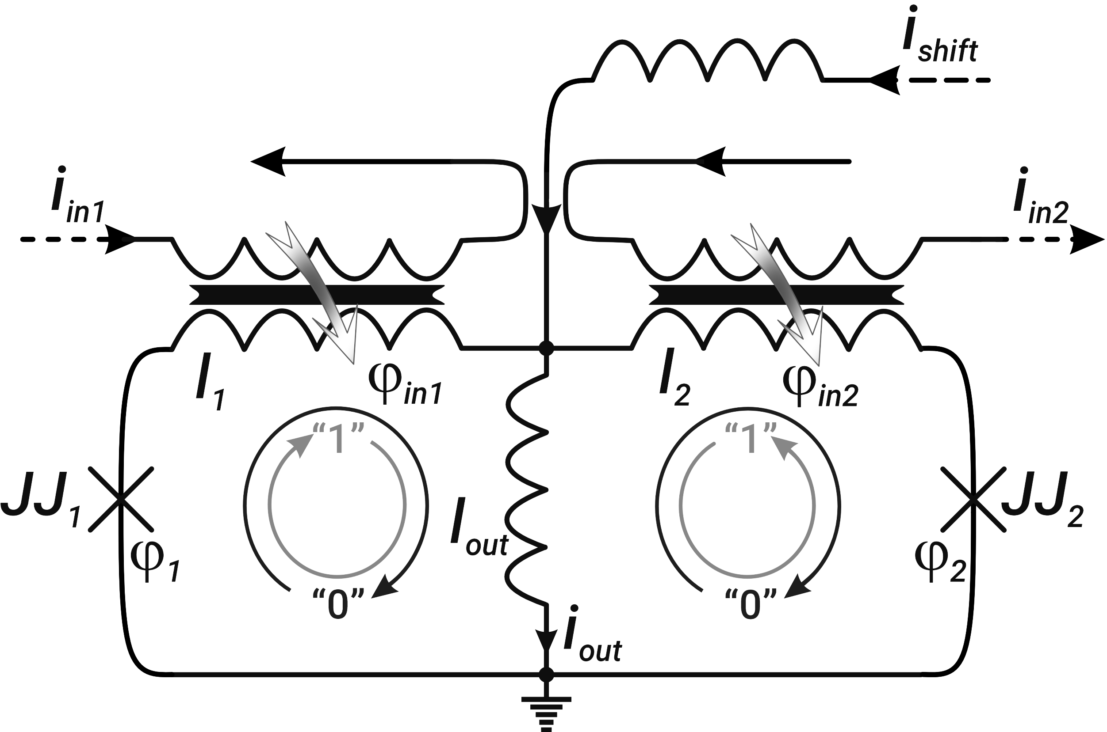Одним из перспективных решений является внедрение цифрового управления на основе адиабатической сверхпроводящей логики (АСЛ) [4], которая обеспечивает высокую стабильность и минимальные потери энергии [5]. Ключевым компонентом этого решения является адиабатический квантовый параметрон (АКП) [6], который можно располагать на одном уровне с кубитами в квантовом процессоре [5].

Рис. 1. Схема адиабатического квантового параметрона (АКП). Управление АКП осуществляется с помощью тока смещения $i_{shift}$, а также внешних токов $i_{in1}$ и $i_{in2}$. 𝜑1 и 𝜑2 - фазы джозефсоновских переходов 𝐽𝐽1 и 𝐽𝐽2 в АКП, соответственно.

АКП представляет собой индуктивно шунтированный двухконтактный Джозефсоновский интерферометр [7], использующий адиабатические процессы для переключения между двумя устойчивыми состояниями (рис.1). Это устройство поддерживает низкий уровень энерговыделения благодаря медленным и контролируемым изменениям внешнего магнитного потока [8]. Это открывает возможности для использования АКП управляемых АСЛ в качестве контроллеров в будущих процессорах, которые будут работать с сотнями тысяч кубитов [9].

На основе физической модели АКП ячейки мы исследовали квантовую динамику системы путем численного решения нестационарного уравнения Шредингера. Ячейка управляется с помощью смещающего и внешних сигналов (рис.1). В качестве реалистичной модели воздействия для ячейки АКП мы выбрали гладкую трапециевидную функцию следующего вида:

$$\begin{aligned}φ_{in_{j}}\left(t\right)=A_{j}\left({\left(1+e^{-2D_{j}\left(t-t_{1}\right)}\right)}^{-1}+{\left(1+e^{+2D_{j}\left(t-t_{2}\right)}\right)}^{-1}\right),\#\left(1\right)\end{aligned}$$

где параметры $A_{j}$ и $D_{j }$ задают уровень и скорость нарастания/спада магнитного потока на входе АКП, соответственно, а индекс $j=1,2$ соответствует номеру линии управления током $i_{in_{j}}$, $t_{1,2}$– характерные времена нарастания и спада сигнала. Мы предполагаем, что внешний магнитный поток нормирован на квант магнитного потока, $Φ_{0}=h/2e.$

Управление населенностями кубита осуществляется с помощью переходов Ландау-Зинера, которые происходят в моменты наибольшего роста\спада сигнала (1). Мы подобрали оптимальные параметры системы так, что все высшие уровни системы были удалены от вычислительного базиса. Именно при такой конфигурации можно обеспечить точное и быстрое управление АКП ячейкой.

При этом, в работе демонстрируется что в зависимости от значений характерного времени начала нарастания и спада сигнала мы можем точно выполнять целый ряд операций над кубитом: $Z, H, H∙Z.$ Это возможно за счет выбора уровня, длительности и формы управляющих униполярных импульсов магнитного потока, генерируемых адиабатической сверхпроводящей электроникой, которые обеспечивают заселение требуемого энергетического уровня целевого кубита с утечкой в нежелательные состояния менее $10^{-4}$. Также было продемонстрировано, что управляемая асимметрия в АКП позволяет реализовать полный набор операций.

Литература

1. Arute, F., Arya, K., Babbush, R. et al. “Quantum supremacy using a programmable superconducting processor”, Nature 574, 505–510 (2019).
2. Google Quantum AI and Collaborators, “Quantum error correction below the surface code threshold”, Nature (2024).
3. O. Mukhanov et al., "Scalable Quantum Computing Infrastructure Based on Superconducting Electronics," 2019 IEEE International Electron Devices Meeting (IEDM), San Francisco, CA, USA, 2019, pp. 31.2.1-31.2.4
4. Naoki Takeuchi et al “Energy efficiency of adiabatic superconductor logic” 2015 Supercond. Sci. Technol. 28 015003
5. Nobuyuki Yoshikawa, "Superconducting Digital Electronics for Controlling Quantum Computing Systems" in IEICE TRANSACTIONS on Electronics, vol. E102-C, no. 3, pp. 217-223, March 2019
6. Naoki Takeuchi et al., "Adiabatic Quantum-Flux-Parametron: A Tutorial Review" in IEICE TRANSACTIONS on Electronics, vol. E105-C, no. 6, pp. 251-263, June 2022
7. Takeuchi, N., Yamae, T., Yamashita, T. et al. Microwave-multiplexed qubit controller using adiabatic superconductor logic. npj Quantum Inf 10, 53 (2024).
8. Liu, Chuan-Hong, et al. "Single flux quantum-based digital control of superconducting qubits in a multichip module." PRX Quantum 4.3 (2023): 030310

Leonard Jr, Edward, et al. "Digital coherent control of a superconducting qubit." Physical Review Applied 11.1 (2019): 014009.